Børnestafetten

Kære forældre
I uge 22 fejrer Fri for Mobberi fællesskabet og løber mod mobning, når de afholder Børnestafet i hele landet – og vi er med!
Måske ved I allerede, at vi til daglig arbejder med Fri for Mobberi, Styrk Fællesskabet. Det betyder, at vi har fokus på trygge børnefællesskaber med fokus på fire grundværdier, tolerance, respekt, omsorg og mod.
Over for børnene taler vi om, at vi som gode kammerater er glade for, at vi er forskellige, vi tager hensyn, hjælper hinanden og er modige.
Se mere i denne film, der forklarer, hvordan mobning kan opstå i en børnegruppe, og hvad vi kan gøre for at forebygge det:

Børnestafetten er et løb, hvor børnene løber sammen i grupper – hvor ingen er i mål før alle er i mål, og hvor alle vinder. Det er et løb, hvor det ikke handler om at komme hurtigst, men om at komme i mål sammen.
Bamseven siger: ”Hvis du vil komme hurtigt frem, skal du gå alene. Hvis du vil komme langt, skal du følges med nogen”.
[Hvis I afholder ”Det store brag”, tilpasser I nedenstående afsnit. Hvis I tager ”En hurtig runde”, sletter I det]
Dato: xx/xx-xx
Sted: Xxxx
I er meget velkomne til at komme og være med.
Husk, at alle hepper på alle – måske er der børn, hvis forældre ikke har mulighed for at være til stede, og de har også brug for hep

Gode råd til, hvordan du kan bakke op om de fire værdier derhjemme
Voksne – og især forældre – er vigtige rollemodeller i børns sociale liv. Når du er sammen med dit barn, er det fx vigtigt at:

Tale ordentligt om andre
Også buschaufføren, de andre trafikanter og dommeren i fodboldkampen. Det kan også være en god idé at tale om, at mennesker er forskellige, og at det er positivt, for så kan vi alle sammen være, som vi er.

Behandle andre med respekt
Husk fx at hilse på kassedamen og de andre børn og forældre, når du henter eller bringer dit barn – og at afvise telefonsælgeren på en pæn måde.

Udvise omsorg og venlighed over for andre
Hjælp fx barnevognen ud af toget, rejs den væltede cykel på fortovet op, og hold indimellem tilbage for andre trafikanter.

Vise mod – også i det små
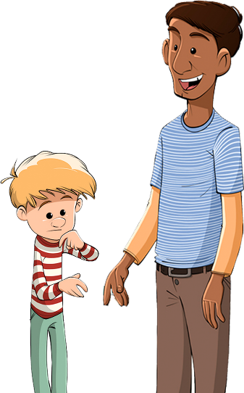
Sig fx fra, når nogen taler grimt om andre eller bliver behandlet uretfærdigt, og når dine grænser overskrides. Mod kan være svært for et barn at genkende, for det, der er nemt at gøre for én, kan kræve mod af en anden. Du kan hjælpe med at gøre det synligt, fx ved at sige ”puh, det skulle jeg lige tage mig mod til”.

Læs flere forældretip på friformobberi.dk

Om Fri for Mobberi – Styrk Fællesskabet
Fri for Mobberi er et mobbeforebyggelsesprogram udviklet til de 0-9-årige i et samarbejde mellem Mary Fonden og Red Barnet. Programmet har eksisteret siden 2007, og indeholder kompetenceudvikling af fagpersoner og metoder og materialer tilpasset de tre aldersgrupper; 0-3 år, 3-6 år og 6-9 år.
Tolerance er én af Fri for Mobberis fire kerneværdier – de andre tre er respekt, omsorg og mod.
Læs mere om Fri for Mobberi på friformobberi.dk

